МАОУ «Лайтамакская средняя общеобразовательная школа»

Информация о проведении методической недели
С 21.10 по 25.10.2019 г. в МАОУ «Лайтамакская СОШ» прошла методическая неделя на тему: «Современные педагогические технологии, обеспечивающие освоение новых образовательных стандартов» ФОТООТЧЕТ:

21.10.2019 г. Понедельник. 1) Открытый урок по русскому языку в 1,2 классах на тему: 1кл. «Звук р, р΄, буква Р, р.», 2 кл. «Как переносить со строки на строку».
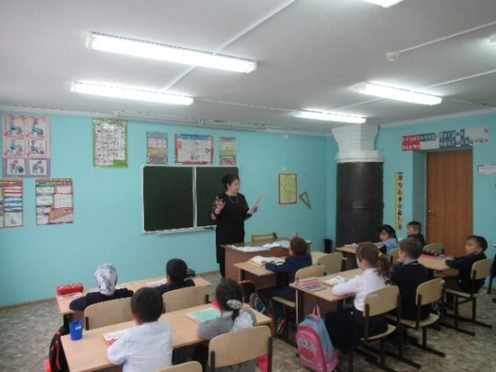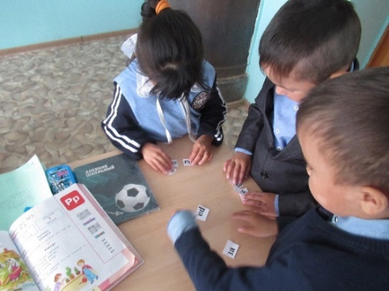
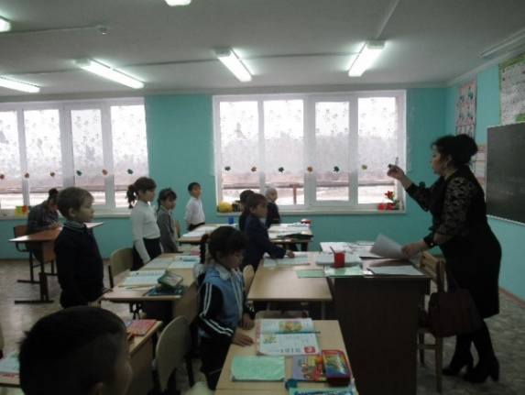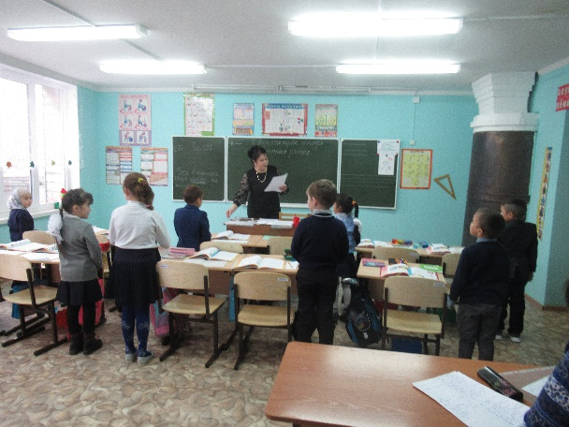
Провела учитель начальных классов Давалева Л.Т.
22.10.2019 г. Вторник 1) Открытый урок по математике в 5 классе на тему: «Буквенная запись свойств сложения и вычитания».
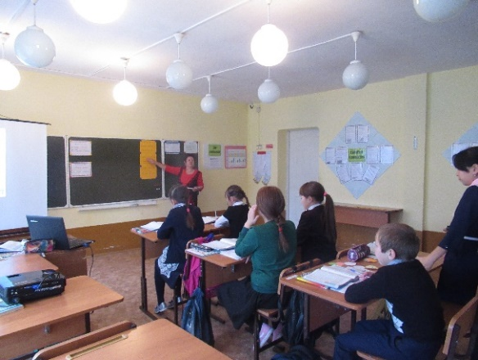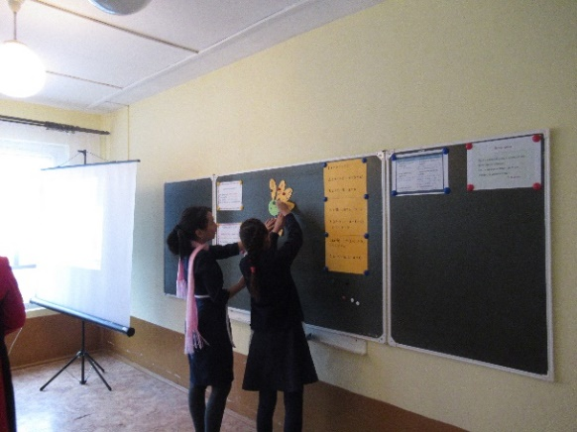
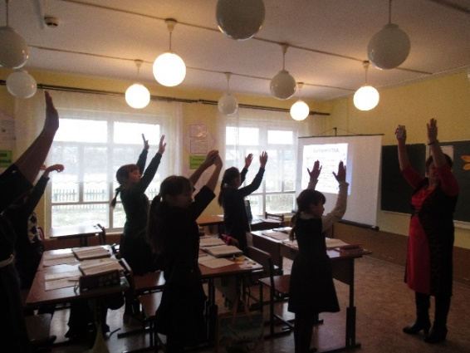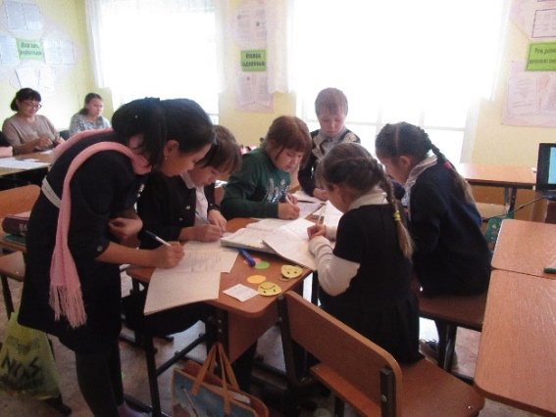
Провела учитель математики Шамшитдинова Р.Х.
23.10.2019 г. Среда 1) Открытый урок по алгебре в 10 классе на тему: «Функции. Область определения множества значений функций»
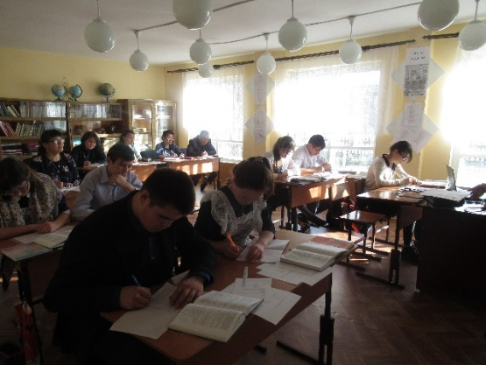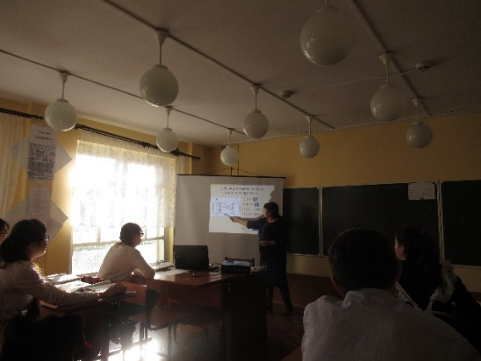
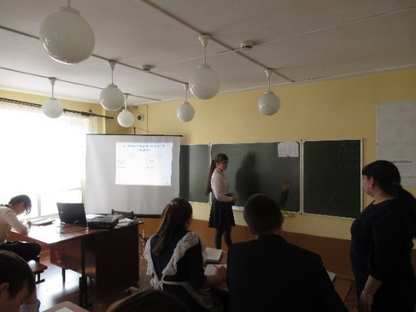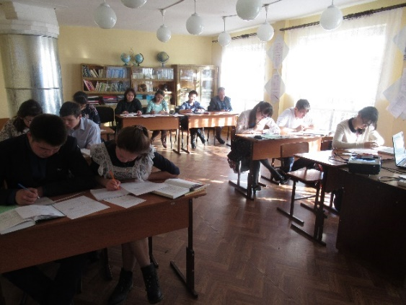
Провела учитель математики Нигматуллина Н.Т.
24.10.2019 г. Четверг 1) Открытый урок по немецкому языку в 9 классе на тему: «Предложения с инфинитивным оборотом «чтобы» + начальная форма глагола. Придаточные предложения цели с союзом «чтобы»».
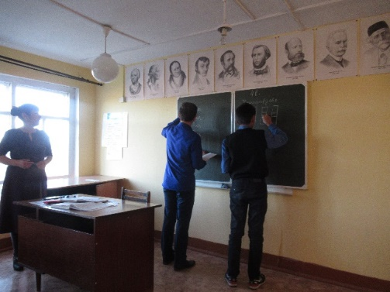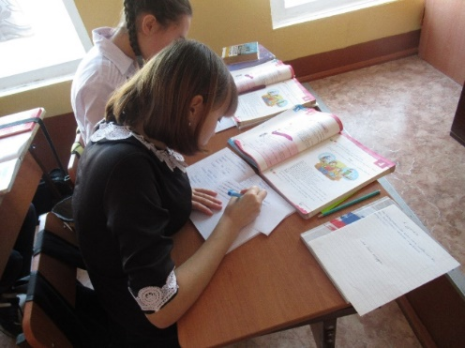
Провела учитель немецкого языка Барсукова Ф.Х.
2). Открытый урок по немецкому языку в 7 классе на тему: «Берн-средневековый город. Развитие навыков чтения».
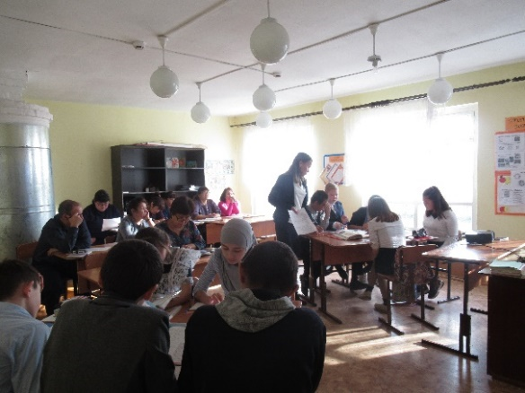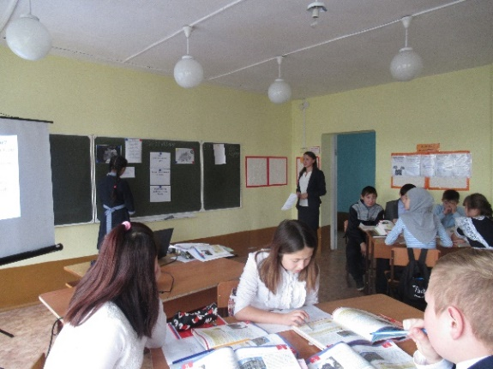
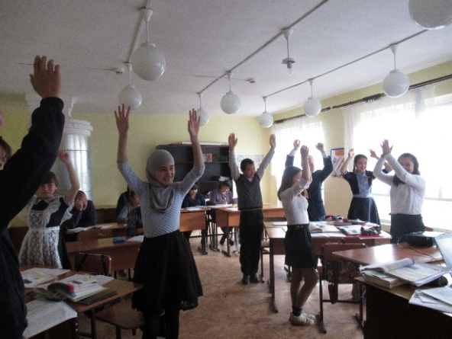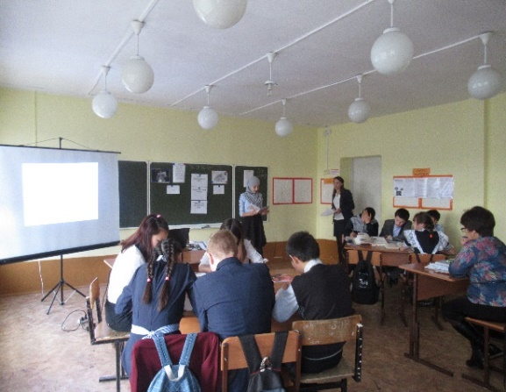
Провела учитель немецкого языка Юнусова Р.А.
25.10.2019 г. Пятница 1) Открытый урок по технологии в 7 классе на тему: «Повторение раздела «Кулинария».
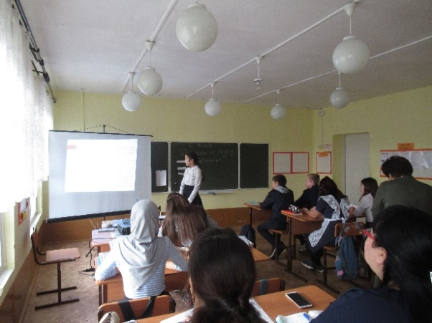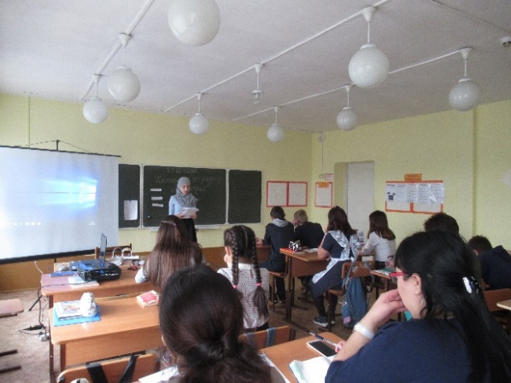
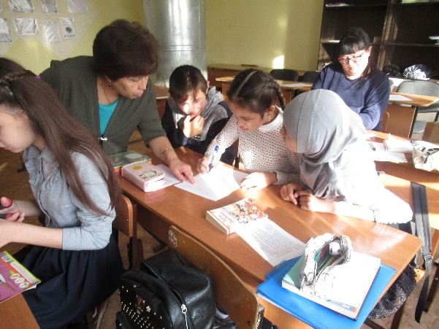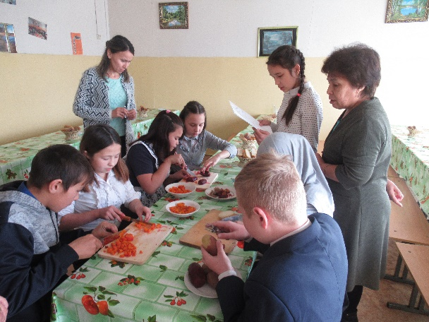

Провела учитель технологии Ишкулова Р.А.
2) Педагогический всеобуч «Современные педагогические технологии в организации проектно-исследовательской деятельности»
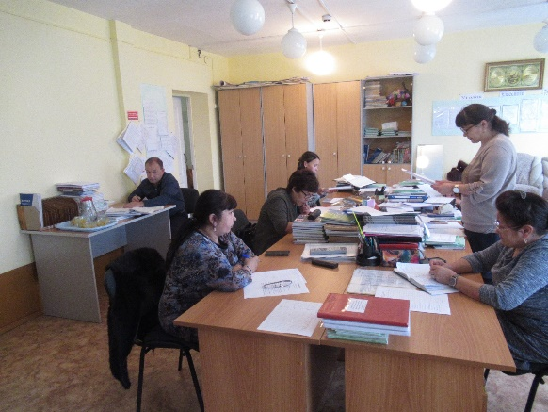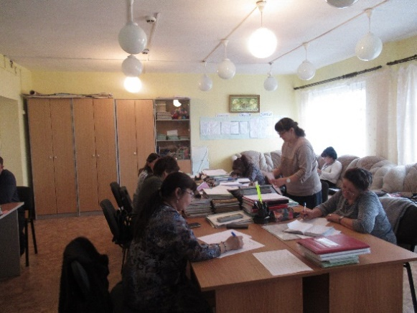

Провела руководитель МО учителей гуманитарного цикла Юмадеева З.Х.

